Тема урока: Особенности питания растений.
(урок в 6 классе с использованием проектной технологии)
Цель: изучить особенности питания растений.
Задачи:
Образовательные:
- Раскрыть содержание понятия «питание».
- Рассмотреть особенности минерального питания растений.
- Познакомить учащихся с процессом фотосинтеза.
Развивающие:
- Продолжить развитие мыслительных способностей у учащихся.
Воспитывающие:
- Осуществить экологическое воспитание.
- Мировоззренческое воспитание.
Оборудование: компьютер, проектор, оборудование для опытов.
Методы:
- словесные: беседа, рассказ;
- наглядные: демонстрация презентации;
- практические: постановка опытов.
Ход урока.
1.Оргмомент.
2. Проверка домашнего задания.
Фронтальный опрос.
- Что такое «система органов»?
- Перечислите все системы органов у животных.
- Назовите, в чем заключается роль пищеварительной системы.
- Назовите, в чем заключается роль кровеносной системы.
- Назовите, в чем заключается роль дыхательной системы.
- Назовите, в чем заключается роль половой системы.
- Назовите, в чем заключается роль опорно-двигательной системы.
- Назовите, в чем заключается роль нервной системы.
- Назовите, в чем заключается роль эндокринной системы.
- Назовите, в чем заключается роль выделительной системы.
- Из каких органов состоит пищеварительная система дождевого червя?
- Какие ткани образуют опорно-двигательный аппарат?
- К какому типу тканей относится кровь?
- Какие органы называются внутренними?
- Из каких органов состоит выделительная система позвоночных?
3.Изучение нового материала.
Постановка познавательной задачи.
- Что такое питание?
- Как организмы получают основные химические элементы, из которых построено их тело?
- Чем питание растений отличается от питания других организмов?
На все поставленные вопросы мы постараемся найти ответы в ходе урока, тема которого «Особенности питания растений».
(Все что выделено курсивом, учащиеся записывают в тетрадь).
Питание – это процесс поступления питательных веществ и энергии в организм.
Питание растение

Воздушное питание (фотосинтез)
Минеральное питание (почвенное)

Корень, корневые волоски
Органы
Лист, устьица

Вещества
Углекислый газ
Вода, минеральные соли

Свет
Хлоропласты
Органические вещества

Минеральное питание.
В почвенном питании принимает участие корень.
(Необходимо вспомнить строение зон корня).
Вода и минеральные вещества поступают в растение через корневые волоски, число их огромно, что значительно увеличивает всасывающую поверхность корня. Корневой волосок тесно соприкасается с частицами почвы, это облегчает всасывание воды с растворенными минеральными веществами. Из корневого волоска вода поступает в соседние клетки, а затем в сосуды корня и под давлением поднимается в другие органы растений. Это давление называется корневым.
Корневое давление – это сила, под которой вода из сосудов корня поднимается в другие органы растения.
Доказательством корневого давления является наличие в природе сокодвижения.
Поглощение воды и минеральных веществ корнем зависит от температуры, плотности почвы.
Растение нормально растет и развивается в том случае, если в окружающей корни среде будут содержаться все необходимые питательные вещества. Такой средой является почва.
Фотосинтез.
Голландец Ян Батист Ван Гельмонт (1630 г.) посадил в кадку побег ивы массой 2, 25 кг. Пять лет поливал дождевой водой. Затем взвесил дерево, обнаружил, что масса дерева увеличилась на 75 кг, а почва уменьшилась на 57 г. Он решил, что все дело в поглощенной воде. А как вы думаете, с чем связаны изменения массы, полученные в опыте?
(учащиеся предлагают свои варианты)
Ученый не учел воздушное питание (фотосинтез).
Фотосинтез – это процесс образования органических веществ в зеленых частях растения под действием солнечного света с участием углекислого газа и воды. Побочным продуктом фотосинтеза является выделение кислорода.
Учитель рассказывает о клеточном строении листа, используя при этом рисунки в презентации.
Итак, прочитайте еще раз определение «фотосинтез». Что является условием данного процесса?
(Учащиеся предлагают ответы).
Условия фотосинтеза:
- Свет
- Хлорофилл
- Углекислый газ
Давайте подробно поговорим о них. Вашим домашнем заданием было следующее, в группах вы должны были выполнить мини- проекты, а результаты презентовать на уроке.
Темы мини-проектов:
Группа №1: Свет – необходимое условие для фотосинтеза.
Группа №2: Хлорофилл – необходимое условие фотосинтеза.
Группа №3: Доказательство поглощения растением углекислого газа..
Роль фотосинтеза: Ежегодно в результате фотосинтеза образуется 150 млрд тонн органического вещества и 200 млрд тонн кислорода.
4.Закрепление материала.
Фронтальный опрос:
- Перечислите типы питания растений.
- Что такое фотосинтез?
- Назовите условия фотосинтеза.
- Что получают растения в процессе минерального питания?
- От чего зависит интенсивность минерального питания?
5.Домашнее задание.
Стр.42-43, стр.58-59,стр.67.

Приложение
Доказательства образования органического вещества (крахмала) в листьях на свету.
Убедиться в том, что в листьях на свету образуется крахмал, можно на опыте.
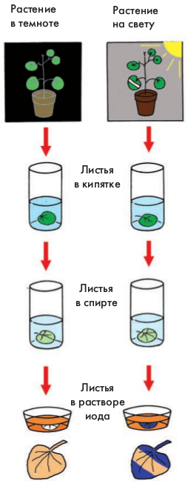
Поместим комнатное растение (пеларгонию, бегонию) в темное место, например в шкаф. Через двое — трое суток срежем один лист и опустим его на 2–3 минуты в кипяток, а потом в горячий спирт. Лист потеряет зеленую окраску: хлорофилл, содержавшийся в хлоропластах, растворится в спирте. Промоем лист в воде, поместим его в стеклянную чашечку и зальем слабым раствором йода. При этом лист практически не изменит окраску, а лишь частично пожелтеет от йода. Следовательно, крахмал в листьях растения, помещенного в темное место, не образовался. Вывод: органическое вещество в растении образуется только на свету.
Продолжим опыт. На одном из листьев этого же растения закрепим с двух сторон полоску плотной бумаги. Выставим растение на солнечный свет. Через сутки срежем подопытный лист. Опустим его на 2–3 минуты в кипяток, потом — в горячий спирт. Промоем лист в воде, а затем в стеклянной чашечке зальем его слабым раствором йода. В этом случае большая часть листа окрасится в синий цвет. Участок листа, на который не попадал свет, только слегка пожелтеет от йода. Вывод: образование крахмала происходит в листьях только на свету.
Доказательства образования органического вещества (крахмала) в хлоропластах.
Некоторые растения, например хлорофитум, имеют «пестрые» листья. Их белые участки образованы клетками без хлоропластов. Срежем один лист хлорофитума и обработаем его, так же, как в предыдущих опытах. Лист от действия йода окрасится не полностью: участки, лишенные клеток с хлоропластами, останутся светлыми. Вывод: крахмал образуется только в клетках с хлоропластами.
Доказательство поглощения растением углекислого газа. Убедиться в том, что для образования органического вещества необходим углекислый газ, можно на опыте. Поместим два растения (пеларгонию, бегонию) в темный шкаф. Переставим через двое — трое суток оба растения на стекло под стеклянные колпаки и выставим их на свет. Под один колпак рядом с растением поставим раствор щелочи, который способен поглощать из воздуха углекислый газ, а под другой — стакан с раствором соды для создания в воздухе избытка углекислого газа. Края колпаков смажем вазелином, чтобы ограничить в них доступ свежего воздуха.
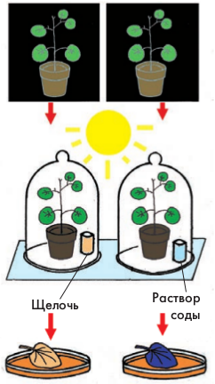
Срежем через сутки с каждого растения по листу и обработаем их, как и при проведении предыдущих опытов. При этом будет видно, что крахмал образовался только в листьях того растения, которое находилось под колпаком с углекислым газом. Вывод: углекислый газ поступает в листья растений из воздуха через устьица, а вода — по сосудам жилок.

